E21/LED2N030D-ATEX1

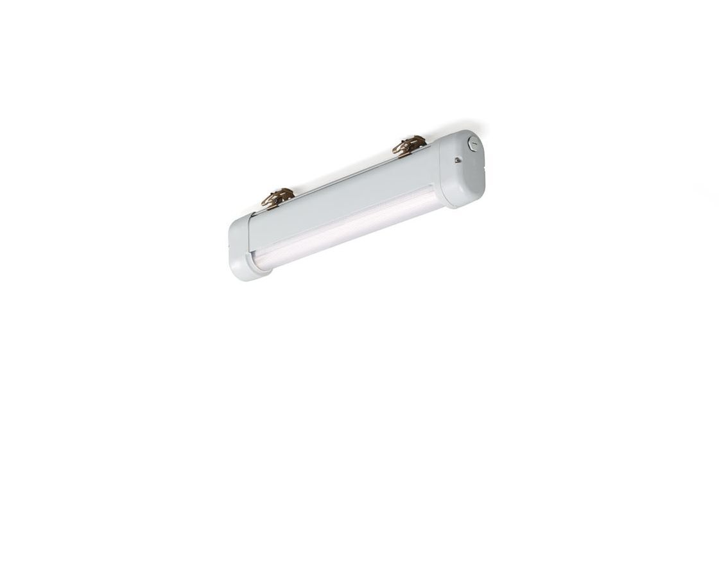
Industrielle staub- und wasserdichte ATEX Leuchte lineare Linse Optik, Polycarbonat (PC), mittelbreit strahlend Lichtverteilung. Zur Verwendung in ATEX-Umgebungen, Zone 2, Zone 21, Zone 22 (2014/34 / EU). Abmessungen: 620 mm x 80 mm x 135 mm. Lichtstrom: 3300 lm, Spezifischer Lichtstrom: 122 lm/W. Anschlussleistung: 27.0 W, DALI dimmbar. Frequenz: 50-60Hz AC. Spannung: 220-240V. Schutzklasse: Klasse I. LED mit überlegenem Wartungsfaktor; nach 50.000 Brennstunden behält die Leuchte 96% ihres ursprünglichen Lichtstroms. Lichtfarbe: 4000 K, Farbwiedergabe ra: 80. Standard-Farbabweichung: 3 SDCM. Fotobiologische Sicherheit IEC/TR 62778: RG1. Lackiertes aluminium Gehäuse, RAL7035 - Lichtgrau. IP-Schutzart: IP66. Unterseite konform IP: IP69K. ATEX Klassifizierung: II 2D Ex tb IIIC T80°C Db, II 3G Ex ec IIC T4 Gc. Glühdrahttest: 850°C. 5 Jahre Garantie auf Leuchte und Treiber. Zertifikate: CE, ATEX, ENEC. Leuchte mit halogenfreiem Kabel. Die Leuchte wurde nach der Norm EN 60598-1 in einem nach ISO 9001 und ISO 14001 zertifizierten Unternehmen entwickelt und produziert.

